1. PostgreSQL数据库安装（端口5432），新建数据库fx-shop，如下图：



1. 导入数据库表，成功后如下图：

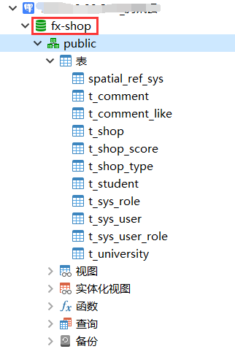

1. 上传后端部署包至服务器

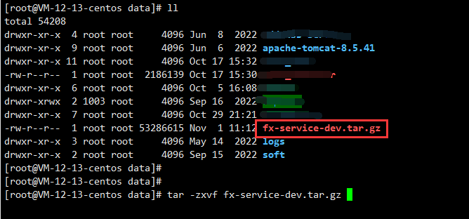

1. 解压部署包，执行命令 tar -zxvf fx-service-dev.tar.gz
2. 解压完成，可以看到fx-service目录，如下图

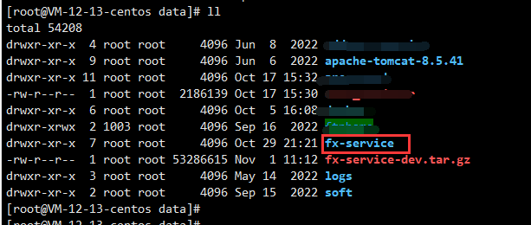

1. 修改fx-xervice/config目录下application.yml配置，数据库ip/用户名/密码改成自己的

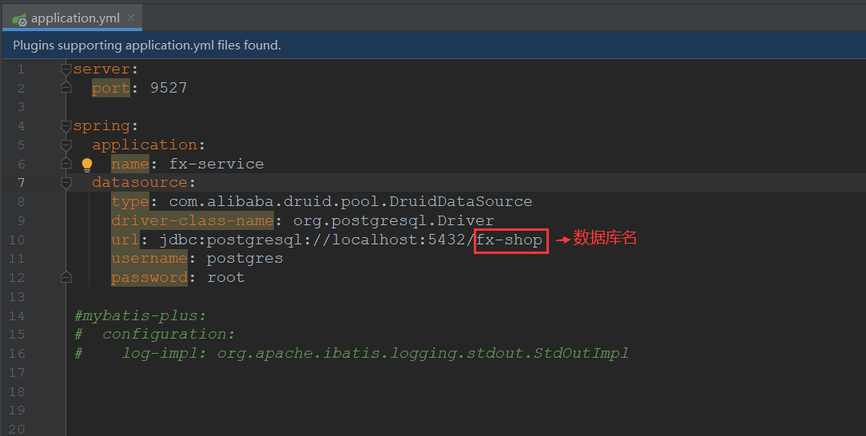

1. 启动服务，进入fx-service/bin目录下，执行命令 sh startup.sh

